Dossier de projet :



**11 Juillet 2022 - 16 Septembre 2022**



Réalisé à l’AFPA d’Évreux

**Sommaire :**

Table des matières

Résumé de projet 3

Explications 4

# Compétences du référentiel couvertes par le projet

# Résumé de projet

J’ai effectué mon stage dans l’entreprise *Auto École Simiane*, située à Simiane-Collongues à quelques minutes de Marseille, j’ai proposé à cette entreprise un site sur mesure pour mettre en pratique mes compétences acquises durant la formation, mon tuteur Éric BIZEAU gérant de l’entreprise m’a demandé plusieurs caractéristiques pour leurs site :

* **Front :**
  + Un site vitrine pour attirer des clients et donner des informations sur l’entreprise ;
    - Créer une page pour chaque forfaits disponibles (Code de la route, Conduite accompagnée, Conduite supervisée et Conduite “Traditionnelle”) :
    - Chaque page doit afficher les documents qui devront être transmis pour l’inscription ainsi que les tarifs des différents forfaits;
* **Back-End :**
  + Une gestion des utilisateurs :
    - Création d’utilisateur,
    - Modification des informations (Statut du permis, adresse, téléphone),
    - Les utilisateurs peuvent créer un compte pour consulter ou modifier leurs informations
  + Gestion des messages de la Sidebar de la page d'accueil
* **Langages utilisés :** 
  + HTML, CSS / Bootstrap ;
  + JS,
  + PHP

# Explications

**La Navbar :**

En utilisant Bootstrap j’ai pu créer cette Navbar que j’ai implémenté sur toutes mes pages à l’aide de PHP.



Grâce à la fonction require de PHP j’ai pu importer ma Navbar

à mes pages en créant qu’une seule fois cette Navbar en HTML :

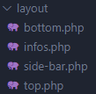

Ma Navbar (*top.php*) est situé dans un sous-dossier nommé Layout :



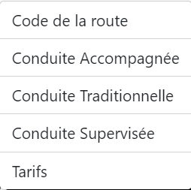

La Navbar est composée de 2 menu déroulants, le menu Formations permet de rediriger l’utilisateur vers les pages des différentes formations et les tarifs :

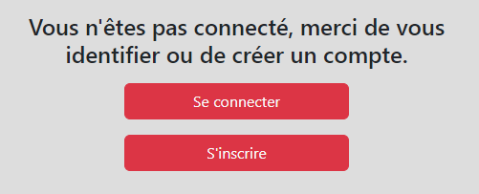

Le menu Mon compte permet de rediriger l’utilisateur vers la page de Connexion ou d’Inscription quand l’utilisateur n’est pas connecté ;



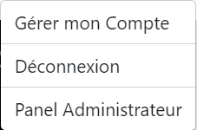

Si l’utilisateur est connecté, il aura d’autres fonctionnalités qui s’afficheront comme la Gestion de son compte et la Déconnexion et si l’utilisateur est Administrateur, il pourra accéder au Panel Administrateur :



**Le Panel Administrateur (Dashboard) :**

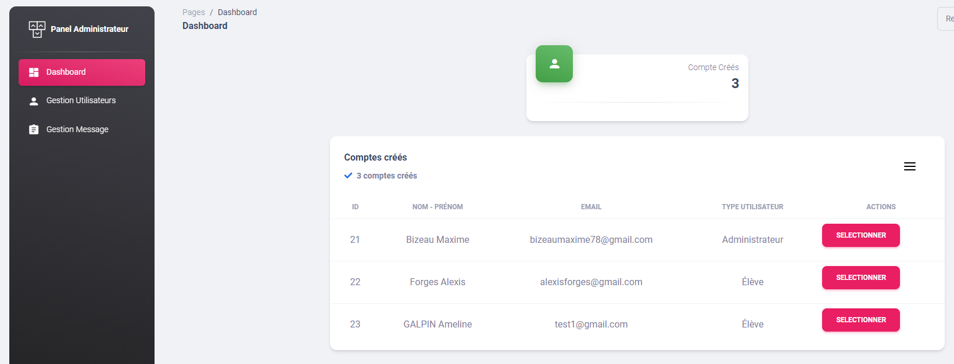

Le Dashboard permet d’avoir quelques statistiques sur le site Web, en l'occurrence il n’y en a qu’une, le nombre d'utilisateurs ayant créé un compte.

Sous ces statistiques nous pouvons retrouver la liste des utilisateurs, grâce à la base de données, chaque utilisateur s’enregistrant s'affiche ici.

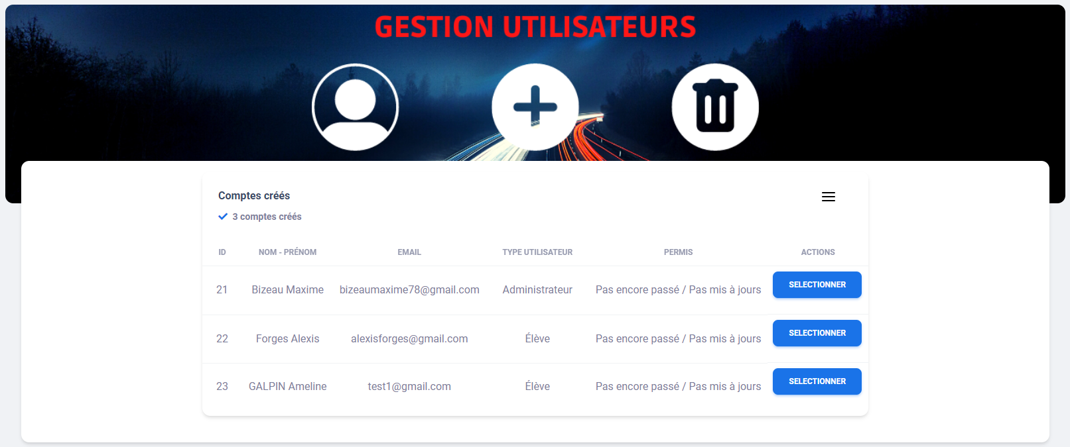

Cette page à la même fonction que celle précédente, avec une information en plus, le Statut du permis.

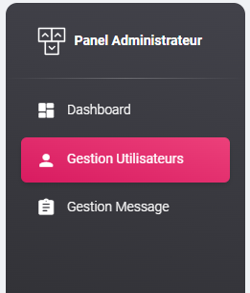

L’onglet Gestion Message permettra à l'administrateur de modifier les messages visibles dans la SideBar de la page Accueil.